VABILO

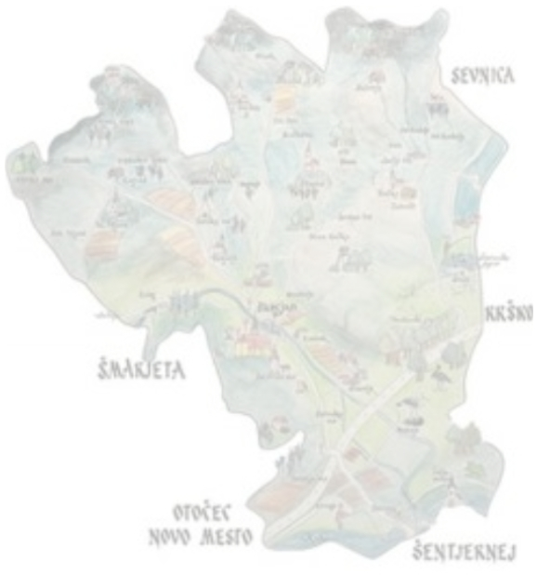
Ob dnevu državnosti in 25. obletnici samostojnosti naše države
ter ob 10-letnici nadgradnje šole
vas vabimo na kulturno prireditev z naslovom

Tu smo doma,

ki bo v petek, 24. junija 2016, ob 8.20
v večnamenskem prostoru šole.

Prisrčno vabljeni!

Učenci in zaposleni z ravnateljico Ireno Čengijo Peterlin

